Git&GitLub

1 版本控制工具应该具备的功能
➢ 协同修改
■ 多人并行不悖的修改服务器端的同一个文件。
➢ 数据备份
■ 不仅保存目录和文件的当前状态，还能够保存每一个提交过的历史状态。
➢ 版本管理
 在保存每一个版本的文件信息的时候要做到不保存重复数据，以节约存储空 间，提高运行效率。这方面 SVN 采用的是增量式管理的方式，而 Git 采取了文 件系统快照的方式。
➢ 权限控制
■ 对团队中参与开发的人员进行权限控制。
■ 对团队外开发者贡献的代码进行审核——Git 独有。
➢ 历史记录
■ 查看修改人、修改时间、修改内容、日志信息。
■ 将本地文件恢复到某一个历史状态。
➢ 分支管理
■ 允许开发团队在工作过程中多条生产线同时推进任务，进一步提高效率。

2 版本控制简介

2.1 版本控制
工程设计领域中使用版本控制管理工程蓝图的设计过程。在 IT 开发过程中也可以 使用版本控制思想管理代码的版本迭代。

2.2 版本控制工具
思想：版本控制 实现：版本控制工具

集中式版本控制工具：
CVS、SVN、VSS……
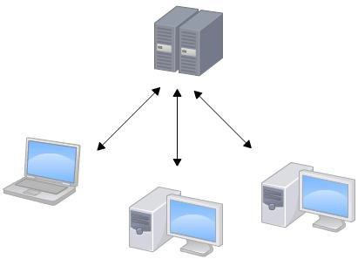

分布式版本控制工具：
Git、Mercurial、Bazaar、Darcs……

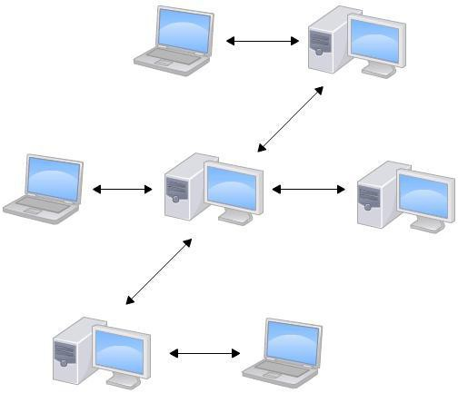

3 Git 简介

3.1 Git 安装

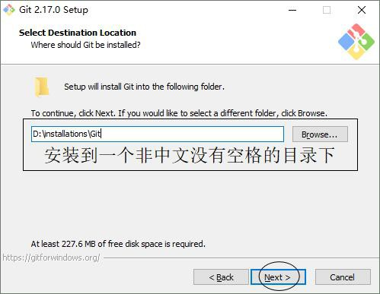
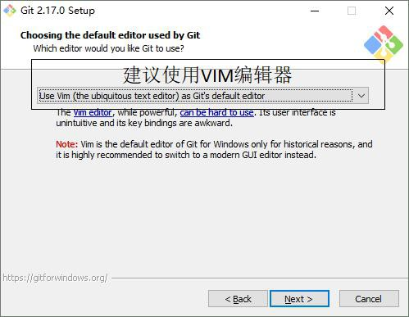

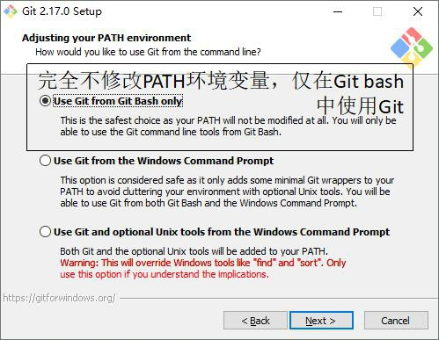

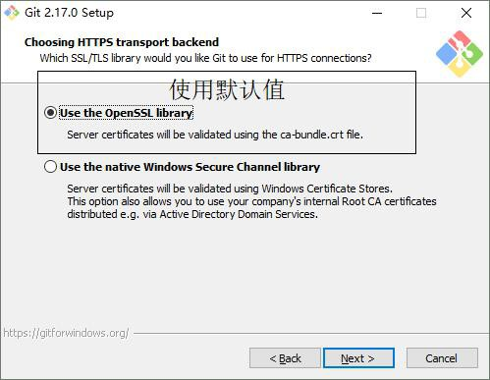

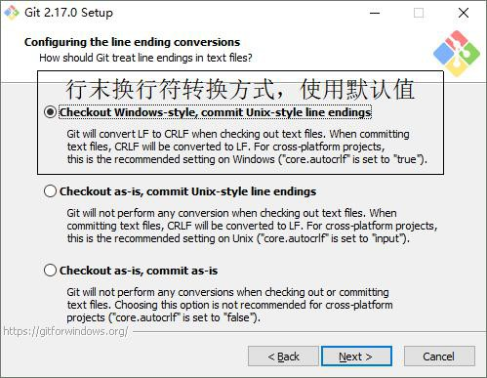

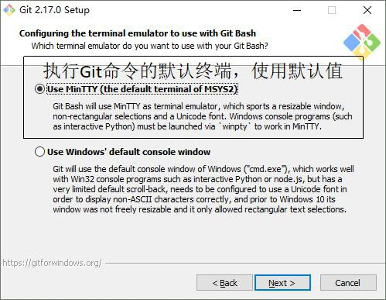

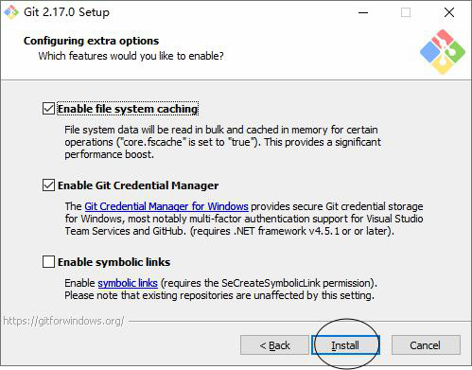
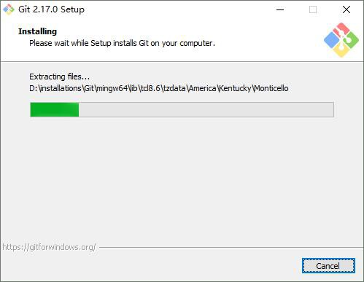

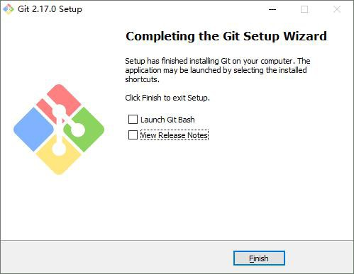

3.5 Git 结构

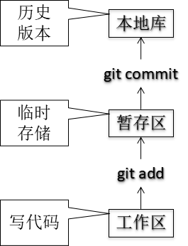

3.6 Git 和代码托管中心
代码托管中心的任务：维护远程库
局域网环境下
GitLab 服务器
➢ 外网环境下
GitHub
码云

3.7 本地库和远程库
- Fetch（获取），从远程代码库更新数据到本地代码库。 注意 ：Fetch 只是将代码更新到本地代码库，你需要检出（check out）或与当前工作分支合并（merge）才能在你的工作目录中看到代码的改变。
- Pull（拉取），从远程代码库更新数据到本地代码库，并与当前工作分支合并，等同于 Fetch + Merge。
- Push（推送），将本地代码库中已提交（commit）的数据推送到指定的 remote，没有 commit 的数据，不会push
- HEAD，指向你正在工作中的本地分支的指针
- Master 分支：主分支，所有提供给用户使用的正式版本，都在这个主分支上发布。
- Tags（标签）：用来记录重要的版本历史，例如里程碑版本
- Origin：默认的 remote的名称
- Git clone（克隆版本库）：从服务端将项目的版本库克隆下来
- Git init（在本地初始化版本库）：在本地创建版本库的时候使用
- pull request 拉取请求，请求项目的拥有人使用你的代码

3.7.1 团队内部协作 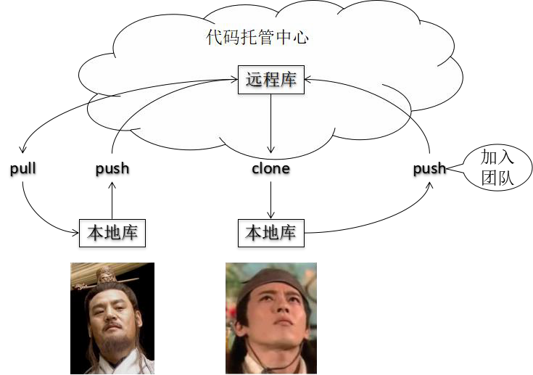
岳不群，创建了一个项目（本地库），push到了服务器（远程库），
令狐冲，下载项目到本地工作空间（本地库），修改后push服务器。
岳不群，创建了一个项目（本地库），push到了服务器（远程库），
令狐冲，下载项目到本地工作空间（本地库），修改后push服务器。

3.7.1 团队外部协作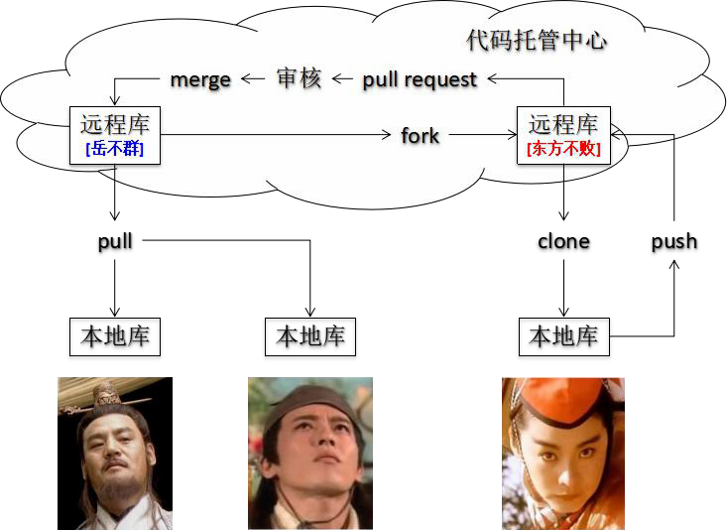

4 Git 命令行操作

4.1 本地库初始化
命令 : git init
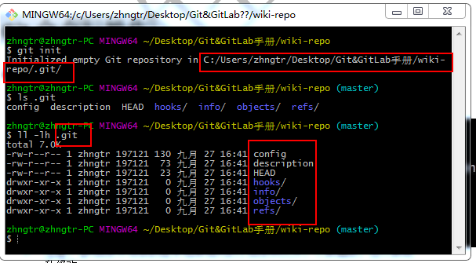
在一个空文件夹中运行，init 命令 会生成一个 .git的文件夹，把这个文件夹初始化为git的仓库，.git文件夹中存放着仓库的配置信息。

4.2 设置签名
注：没有签名是能不够进行操作的。
➢ 形式
用户名：tom
Email 地址：goodMorning@atguigu.com
➢ 作用：区分不同开发人员的身份
➢ 辨析：这里设置的签名和登录远程库(代码托管中心)的账号、密码没有任何关系。
➢ 命令
项目级别/仓库级别：仅在当前本地库范围内有效
git config user.name namedemo
git config user.email namedemo_pro@gitlab.com
信息保存位置：./.git/config 文件
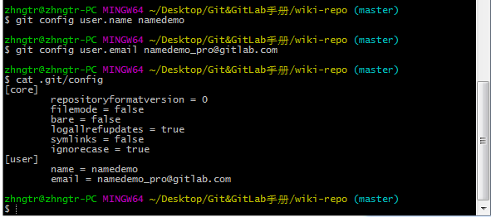

系统用户级别：登录当前操作系统的用户范围
git config --global user.name namedemo
git config --global user.email namedemo_pro@gitlab.com
信息保存位置：~/.gitconfig 文件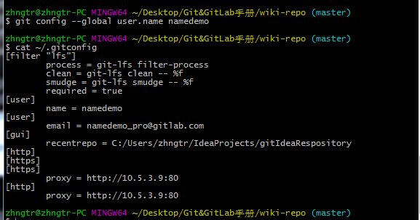

级别优先级
◆ 就近原则：项目级别优先于系统用户级别，二者都有时采用项目级别的签名
◆ 如果只有系统用户级别的签名，就以系统用户级别的签名为准
◆ 二者都没有不允许

4.3 基本操作
常用命令: 参考 Git Cheat Sheet

4.3.1 状态查看
git status
查看工作区、暂存区状态

4.3.2 添加
git add [file name]
将工作区的“新建/修改”添加到暂存区

4.3.3 提交
git commit -m "commit message" [file name]
将暂存区的内容提交到本地库

4.3.4 查看历史记录
git log
显示从最近到最远的提交日志
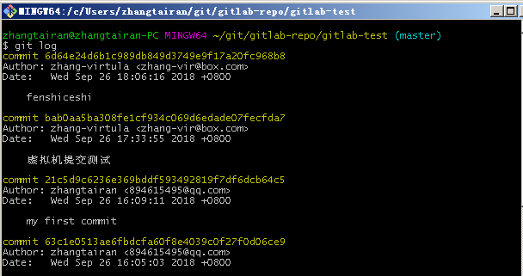

多屏显示控制方式：
空格向下翻页
b 向上翻页
q 退出

git log --pretty=oneline
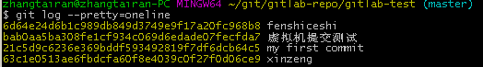

git reflog （查看所有的版本）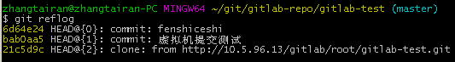
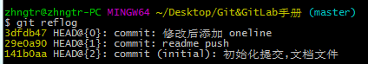
推荐使用匿名功能，简化查询日志的操作：
git config --global alias.lg "log --color --graph --pretty=format:'%Cred%h%Creset -%C(yellow)%d%Creset %s %Cgreen(%cr) %C(bold blue)<%an>%Creset' --abbrev-commit"
然后可以使用 git lg 查询带颜色标注的日志信息

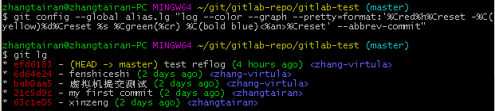

4.3.5 前进后退（切换版本）
版本信息
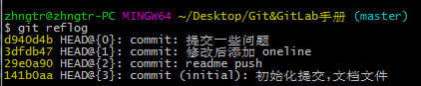

- 基于索引值操作[推荐]
git reset --hard [局部索引值]
git reset --hard 141b0aa
- 使用^符号：只能后退
git reset --hard HEAD^
■ 注：一个^表示后退一步，n 个表示后退 n 步
- 使用~符号：只能后退
git reset --hard HEAD~n
■ 注：表示后退 n 步

reset 命令的三个参数对比
--soft 参数
仅仅在本地库移动 HEAD 指针
--mixed 参数
在本地库移动 HEAD 指针
重置暂存区
--hard 参数
在本地库移动 HEAD 指针
重置暂存区
重置工作区

4.3.6 删除文件并找回
➢ 前提：删除前，文件存在时的状态提交到了本地库。
操作：git reset --hard [指针位置]
■ 删除操作已经提交到本地库：指针位置指向历史记录
■ 删除操作尚未提交到本地库：指针位置使用 HEAD

4.3.7 比较文件差异
git diff [文件名]
■ 将工作区中的文件和暂存区进行比较
➢ git diff [本地库中历史版本] [文件名]
■ 将工作区中的文件和本地库历史记录比较
➢ 不带文件名比较多个文件

4.4分支管理（重点）

4.4.1 主分支master
一、主分支Master
首先，代码库应该有一个、且仅有一个主分支。所有提供给用户使用的正式版本，都在这个主分支上发布。
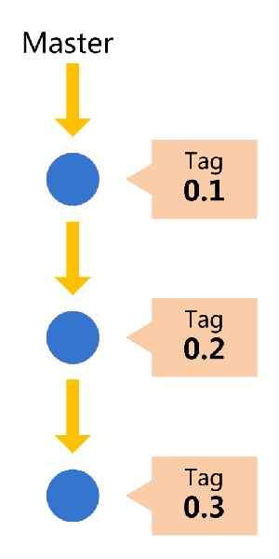
Git主分支的名字，默认叫做Master。它是自动建立的，版本库初始化以后，默认就是在主分支在进行开发。

4.4.2 开发分支Develop

二、开发分支Develop
主分支只用来发布重大版本，日常开发应该在另一条分支上完成。我们把开发用的分支，叫做Develop。
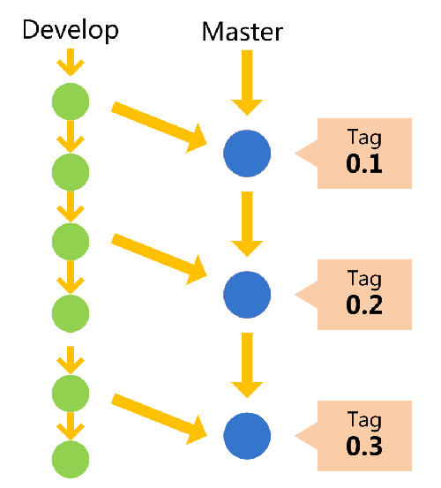
这个分支可以用来生成代码的最新隔夜版本（nightly）。如果想正式对外发布，就在Master分支上，对Develop分支进行"合并"（merge）。

Git创建Develop分支的命令：
git checkout -b develop master
将Develop分支发布到Master分支的命令：
# 切换到Master分支
git checkout master
# 对Develop分支进行合并
git merge --no-ff develop
这里稍微解释一下，上一条命令的--no-ff参数是什么意思。默认情况下，Git执行"快进式合并"（fast-farward merge），会直接将Master分支指向Develop分支。
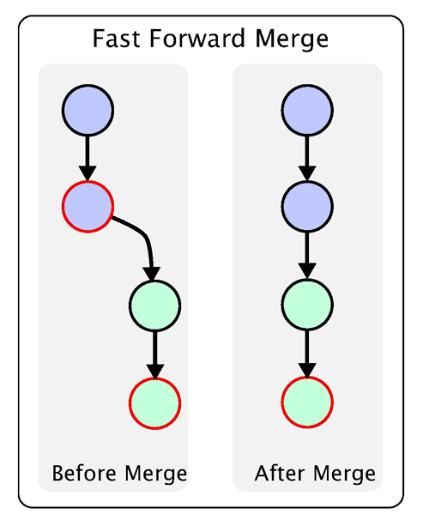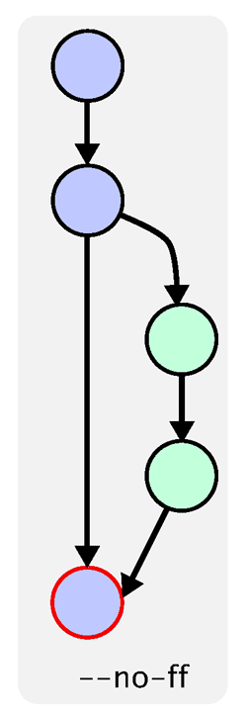
使用--no-ff参数后，会执行正常合并，在Master分支上生成一个新节点。为了保证版本演进的清晰，我们希望采用这种做法。关于合并的更多解释，请参考Benjamin Sandofsky的《Understanding the Git Workflow》。

4.4.3 临时分支
三、临时性分支
前面讲到版本库的两条主要分支：Master和Develop。前者用于正式发布，后者用于日常开发。其实，常设分支只需要这两条就够了，不需要其他了。
但是，除了常设分支以外，还有一些临时性分支，用于应对一些特定目的的版本开发。临时性分支主要有三种：
* 功能（feature）分支
* 预发布（release）分支
* 修补bug（fixbug）分支
这三种分支都属于临时性需要，使用完以后，应该删除，使得代码库的常设分支始终只有Master和Develop。
四、 功能分支
接下来，一个个来看这三种"临时性分支"。
第一种是功能分支，它是为了开发某种特定功能，从Develop分支上面分出来的。开发完成后，要再并入Develop。
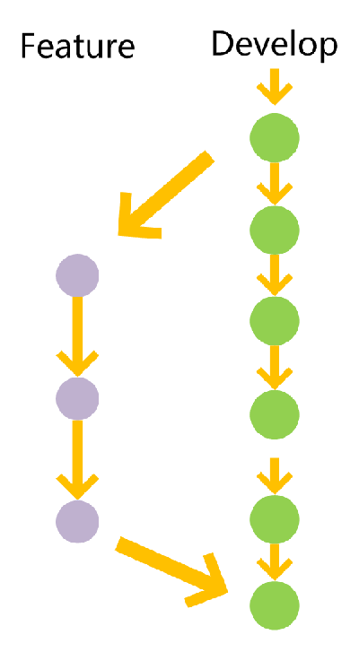

功能分支的名字，可以采用feature-*的形式命名。
创建一个功能分支：
git checkout -b feature-x develop
开发完成后，将功能分支合并到develop分支：
git checkout develop
git merge --no-ff feature-x
删除feature分支：
git branch -d feature-x

4.4.4 预发布分支--(准生产分支)
五、预发布分支
第二种是预发布分支，它是指发布正式版本之前（即合并到Master分支之前），我们可能需要有一个预发布的版本进行测试。
预发布分支是从Develop分支上面分出来的，预发布结束以后，必须合并进Develop和Master分支。它的命名，可以采用release-*的形式。
创建一个预发布分支：
git checkout -b release-1.2 develop
确认没有问题后，合并到master分支：
git checkout master
git merge --no-ff release-1.2
# 对合并生成的新节点，做一个标签
git tag -a 1.2
再合并到develop分支：
git checkout develop
git merge --no-ff release-1.2
最后，删除预发布分支：
git branch -d release-1.2

4.4.5 修改bug分支--(准生产分支)
修补bug分支
最后一种是修补bug分支。软件正式发布以后，难免会出现bug。这时就需要创建一个分支，进行bug修补。
修补bug分支是从Master分支上面分出来的。修补结束以后，再合并进Master和Develop分支。它的命名，可以采用fixbug-*的形式。
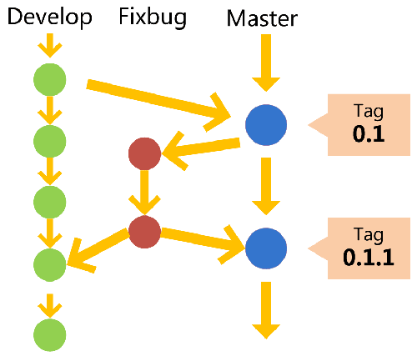
创建一个修补bug分支：
git checkout -b fixbug-0.1 master
修补结束后，合并到master分支：
git checkout master
git merge --no-ff fixbug-0.1
git tag -a 0.1.1
再合并到develop分支：
git checkout develop
git merge --no-ff fixbug-0.1
最后，删除"修补bug分支"：
git branch -d fixbug-0.1

4.5 分支管理流程（重点）
http://www.ruanyifeng.com/blog/2015/08/git-use-process.html

